Министерство образования Республики Беларусь

Учреждение образования

«Белорусский государственный университет

информатики и радиоэлектроники»

ФАКУЛЬТЕТ ИНФОРМАЦИОННЫХ ТЕХНОЛОГИЙ И УПРАВЛЕНИЯ

Кафедра интеллектуальных информационных технологий

**Отчёт**

**по Лабораторной работе 6**

По дисциплине: Интеллектуальные геоинформационные системы и технологии

по теме: “Создание тематических карт”

Выполнил: Вечорко Д. Н., 221703

Проверил: Самодумкин С.А.

Минск, 2024

*После изучения главы учебника, выполнить следующее задание:*

* Создать для карты штаты свою диапазонную карту, где в качестве данных используется значение выражение. Выражение связано с населением, диапазон значений от 0 до 1.
* Создать свою тематическую карту, любого типа, но из числа не   
  рассмотренных в уроке.

Скриншот выполненной работы:

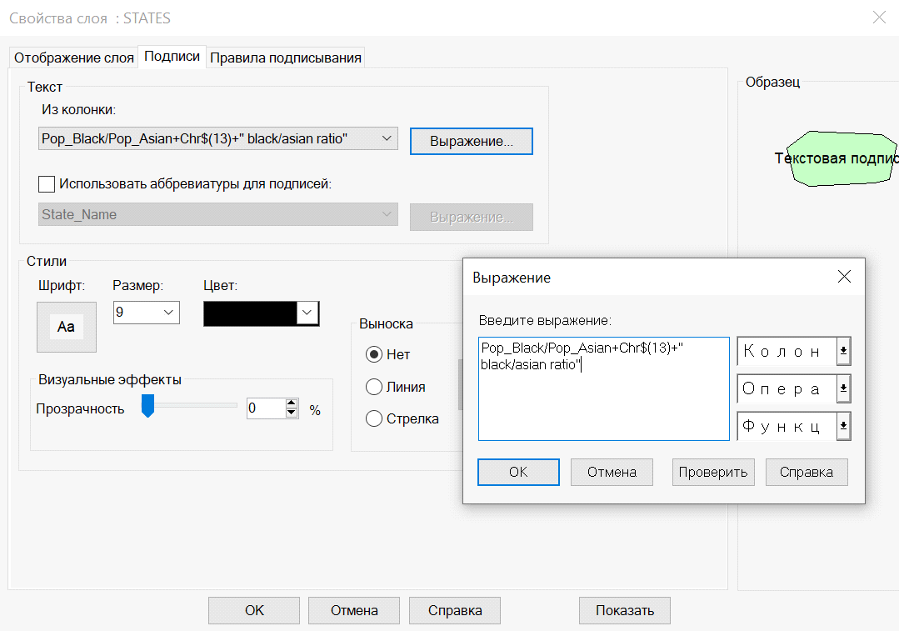

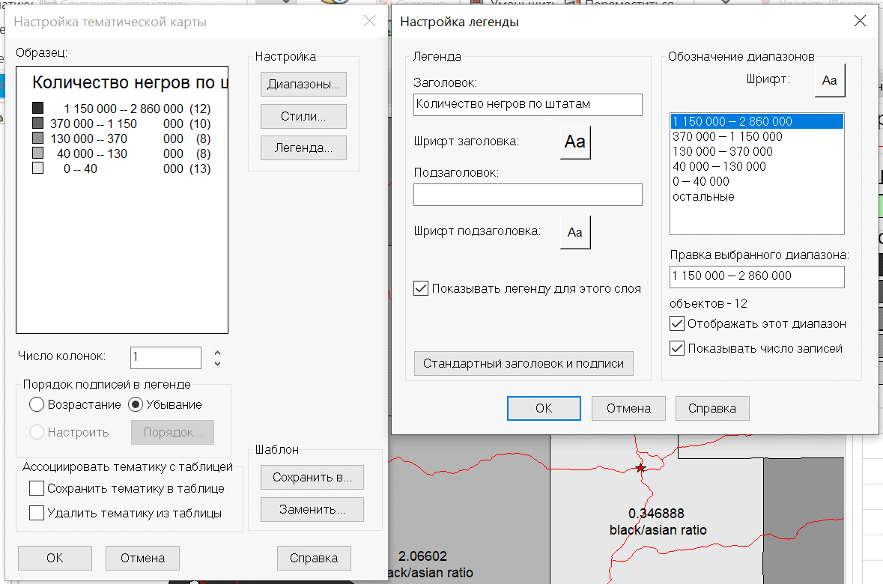

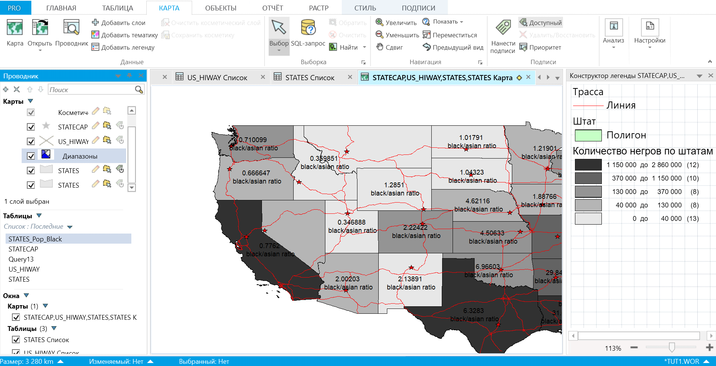

В представленном выше варианте тематической карты была реализована диапазонная карта с разбиениями по количеству представителей темнокожей расы по штатам, а также слой с подписями, демонстрирующий соотношение граждан афроамериканской принадлежности к проживающим на территории каждого штата азиатам.

**Контрольные вопросы**

*Опишите типы тематических карт в MapInfo:*

В MapInfo существует несколько типов тематических карт:

* Карта плотности (Density Map): Этот тип карты отображает плотность распределения объектов на карте. Он используется для визуализации концентрации или разреженности объектов в определенных областях.
* Карта пропорции (Proportional Map): Этот тип карты используется для отображения соотношения между числовыми значениями и географическими объектами. Обычно размер или цвет символа на карте пропорционален числовому значению, связанному с объектом.
* Карта классификации (Classification Map): Этот тип карты используется для отображения классифицированных данных. Он позволяет группировать объекты на основе их атрибутов или значения и отображать их с использованием различных символов или цветов для каждой категории.
* Карта хороплетов (Choropleth Map): Этот тип карты используется для отображения статистических данных или данных по категориям для административных единиц, таких как страны, регионы или города. Каждая единица получает цвет или символ, основанный на значениях, связанных с этой единицей.
* Карта точек (Dot Density Map): Этот тип карты используется для отображения распределения объектов в виде точек. Каждая точка представляет определенное количество объектов или значений, что позволяет визуализировать их концентрацию.

*Что такое тематические шаблоны карт? Какие типы тематических карт имеют различные тематические шаблоны для различных типов объектов карты?*

Тематические шаблоны карт в MapInfo - это заранее определенные наборы символов, цветов, стилей и других свойств, которые могут быть применены к объектам на карте для создания визуального представления различных тематических карт. Тематические шаблоны карт позволяют быстро и удобно изменять внешний вид карты в соответствии с выбранной темой или типом данных.

Различные типы тематических карт в MapInfo могут иметь различные тематические шаблоны, соответствующие различным типам объектов на карте. Например, для карт хороплетов могут быть доступны шаблоны с разными цветовыми градиентами или символами для различных категорий данных. Для карт плотности могут быть предоставлены шаблоны с разными типами градаций цвета или плотности точек. Каждый тип карты может иметь свои уникальные тематические шаблоны, которые лучше всего подходят для визуализации информации, специфичной для данного типа объектов на карте.

*Как создать свой тематический шаблон карты?*

В MapInfo вы можете создать свой тематический шаблон карты, следуя этим шагам:

* Откройте карту в MapInfo.
* Выберите объекты на карте, которым вы хотите применить новый тематический шаблон.
* Щелкните правой кнопкой мыши на выбранных объектах и выберите опцию "Создать тематический шаблон" или подобный пункт меню.
* В появившемся диалоговом окне настройте свойства нового тематического шаблона, такие как цвет, стиль линии, заполнение и т. д.
* Дайте название новому тематическому шаблону и сохраните его.

После сохранения нового тематического шаблона он станет доступным для использования в будущих картах.

*Как сохранить тематическую карту? Чтобы сохранить тематическую карту в MapInfo, выполните следующие действия:*

* Откройте карту, которую вы хотите сохранить.
* Выберите пункт меню "Файл" и выберите "Сохранить как" или "Экспорт".
* Укажите местоположение и имя файла, в котором вы хотите сохранить карту.
* Выберите формат файла, в котором будет сохранена карта (например, MapInfo TAB, Shapefile, GeoTIFF и т. д.).
* Нажмите кнопку "Сохранить" или "ОК", чтобы завершить процесс сохранения.

В результате ваша тематическая карта будет сохранена в выбранном формате и будет доступна для дальнейшего использования.

*Для отображения какой информации лучше всего подходит каждый тип тематической карты? Насколько оптимальны для отображения информации созданные вами карты?*

Каждый тип тематической карты в MapInfo предназначен для визуализации определенного вида информации. Оптимальность отображения информации на созданных вами картах будет зависеть от соответствия выбранного типа тематической карты и визуализации вашим целям и данным. Вот общие рекомендации:

* Карта плотности (Density Map): Этот тип карты хорошо подходит для отображения концентрации или разреженности объектов, таких как население, плотность транспортных средств и т. д.
* Карта пропорции (Proportional Map): Используйте этот тип карты, когда важно показать соотношение числовых значений с географическими объектами. Например, вы можете отобразить население стран с помощью размера символов, пропорционального числу жителей.
* Карта классификации (Classification Map): Этот тип карты полезен для группировки объектов по атрибутам или значениям и отображения их с использованием различных символов или цветов для каждой категории. Он может быть использован для визуализации различных типов классифицированных данных, таких как типы почвы, ландшафты и другие.
* Карта хороплетов (Choropleth Map): Используйте этот тип карты для отображения статистических данных или данных по категориям для административных единиц, таких как страны, регионы или города. Каждая единица будет иметь цвет или символ, основанный на значениях, связанных с этой единицей, позволяя легко визуализировать различия.
* Карта точек (Dot Density Map): Этот тип карты подходит для визуализации распределения объектов в виде точек. Он может быть полезен для отображения концентрации событий, местоположений или других значений.

Оптимальность отображения информации на созданных картах будет зависеть от ясности и понятности визуализации, а также соответствия выбранного типа тематической карты и ее параметров вашим целям и данным. Чтобы обеспечить наилучшую оптимизацию, рекомендуется экспериментировать с различными типами карт и тематическими шаблонами, а также обратить внимание на визуальное представление данных и их соответствие вашим целям и аудитории.